新 书 推 荐

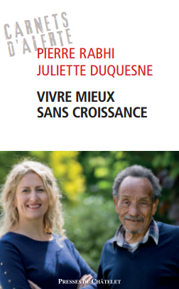
中文书名：《不过渡消费能否同样过得舒适？》
英文书名：LIVING BETTER WITHOUT GROWTH
法语书名：Vivre mieux sans croissance
作 者：Pierre Rabhi and Juliette Duquesneis
出 版 社：Editions L’Archipel
代理公司：ANA/Cindy Zhang
页 数：160页
出版时间：2019年11月
代理地区：中国大陆、台湾
审读资料：法语电子稿
类 型：大众社科

内容简介：

我们每天都在谈到国内生产总值的增长……无缘无故地谈到。但与此同时，生物多样性正在下降，土壤和水域受到更严重的污染，种子正在消失，全球变暖正在恶化……

为什么国内生产总值增长在我们的系统中变得如此重要？它又是怎样变得如此重要呢？离开国内生产总值增长我们能行、会行吗？这种增长怎样影响我们的星球？为了写这本新书（也是第五本书），绿色农业先驱皮埃尔·拉比和记者朱丽叶·迪凯纳斯采访了提倡递减的经济学家、绿色增长的捍卫者，还有社会学家、政治专家……

作者简介：

皮埃尔·拉比（Pierre Rabhi）是法国有机农业的先驱，他不断提高人们对环境问题的认识。他被国际社会视为反沙漠化斗争的专家。

朱丽叶·迪凯纳斯（Juliette Duquesneis）曾是一名电视记者，专攻社会和团结经济。

谢谢您的阅读！
请将回馈信息发至：
张滢（Cindy Zhang)
安德鲁·纳伯格联合国际有限公司北京代表处
北京市海淀区中关村大街甲59号中国人民大学文化大厦1705室，100872
电 话：010-82504506
传 真：010-82504200
Email: Cindy@nurnberg.com.cn
网 址: http://www.nurnberg.com.cn
新浪微博：http://weibo.com/nurnberg
豆瓣小站：http://site.douban.com/110577/
微信订阅号：安德鲁书讯

